**BAB 5**

**Fungsi Logika dan Pencarian Data**

Taryana Suryana M.Kom

Jurusan Ilmu Hukum

[taryanarx@email.unikom.ac.id](mailto:taryanarx@email.unikom.ac.id)

[taryanarx@gmail.com](mailto:taryanarx@gmail.com)

5. Fungsi Logika

Fungsi Logika atau Percabangan merupakan sebuah cara yang digunakan dalam program untuk mengambil suatu keputusan. Didalam pemrograman kita harus dapat menentukan aksi apa yang harus dikerjakan oleh pemroses (processor) ketika sebuah kondisi terpenuhi, dengan menggunakan operasi logik

Dalam pembahasan berikut akan dibahas mengenai 3 jenis percabangan, yaitu:

1. if
2. If- else
3. switch-case.

5.1. Percabangan if

Bentuk yang paling sederhana dari percabangan adalah “If” saja. Biasanya digunakan saat hanya ada satu tindakan yang harus dilakukan.

Bentuknya seperti ini:

<?php

if(kondisi)

{

//Jika kondisi terpenuhi maka pernyataan1 dieksekusi

Peryataan1;

}

Berikut ini contoh sederhana penggunaan pernyataan if untuk menentukan apakah anda lulus atau tidak, untuk dinyatakan Lulus Nilai anda harus lebih besar atau sama dengan 70

Namafile:if.php

<?php

$nilai=73;

if ($nilai>=70){

echo "Nilai Anda $nilai Anda Lulus";

}

?>

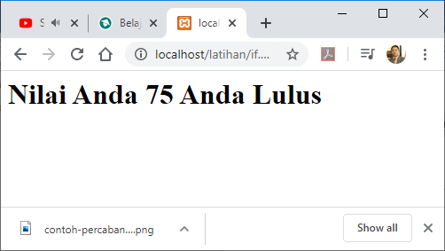

Gambar 5.1.Output Program if.php

5.2. Percabangan if..else

Sedangkan Pernyataan Percabangan dengan mengunakan If-else digunakan untuk mengambil suatu keputusan diantara banyak pernyataan yang ada.

if (kondisi)

{

//Jika kondisi terpenuhi maka pernyataan1 dieksekusi

}

else

{

//pernyataan2 dieksekusi

}

Contoh Program Menggunakan if..else

Berikut adalah contoh penggunaan if..else, pertama inisialisasi variabel

$nilai=63;

Jika Nilai Anda lebih besar sama dengan 70 maka anda lulus, jika kurang maka anda tidak lulus

Namfile:ifelse.php

<?php

$nilai=63;

if ($nilai>=70){

echo "<h1>Nilai Anda $nilai Anda Lulus";

}

else {

echo "<h1>Nilai Anda $nilai Anda Tidak Lulus";

}

?>

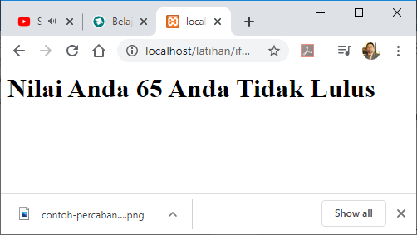

Gambar 5.2.Output Program ifelse.php

5.3.Switch case

Percabangan switch case diperuntukan untuk lebih menyederhanakan percabangan yang menggunakan if..else, Switch Case diterapkan untuk percabangan dimana kondisi yang diperiksa hanya ada 1 namun memiliki banyak opsi.

switch(expression) {

case x:

// code block

break;

case y:

// code block

break;

default:

// code block

}

Contoh penggunaan switch case

NamaFile:switch.php

<h1>

<?php

$minuman = "Susu";

switch($minuman){

case "Teh Manis":

echo "Hari ini Minum Teh Manis";

break;

case "Kopi":

echo "Hari ini Minum Kopi";

break;

case "Susu":

echo "Hari ini Minum Susu";

break;

case "Jus Jeruk":

echo "Hari ini Minum Jus Jeruk";

break;

default:

echo "Tidak minum apa apa";

}

?>

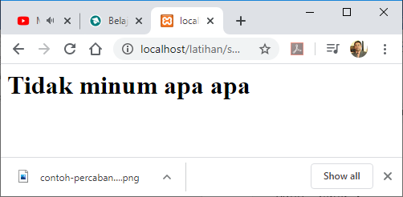

Gambar 5.3. Output Penggunaan switch case

NamaFile:switch2.php

<h1>

<?php

$level = 3;

switch($level){

case 1:

echo "Pelajari HTML";

break;

case 2:

echo "Pelajari CSS";

break;

case 3:

echo "Pelajari Javascript";

break;

case 4:

echo "Pelajari PHP";

break;

default:

echo "Kamu bukan programmer!";

}

?>

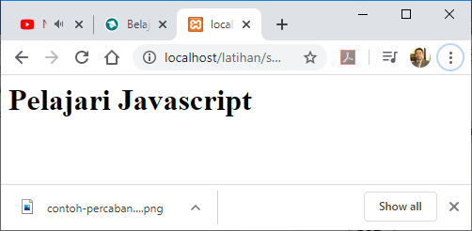

Gambar 5.4. Output Penggunaan switch case 2

5.4. Penggunaan Fungsi Logika Pada Database

Pada dasarnya penggunaan fungsi logika pada database hampir sama dengan penggunaan pada pemrogaman PHP hanya saja di sini diterapkan untuk penyeleksi kondisi yang datanya diambil dari database.

Misalnya:

Jika harga barang diatas 4 Juta maka akan mendapat diskon sebesar 10%

$diskon=0;

if($harga>=4000000)

$diskon=0.1*$harga;

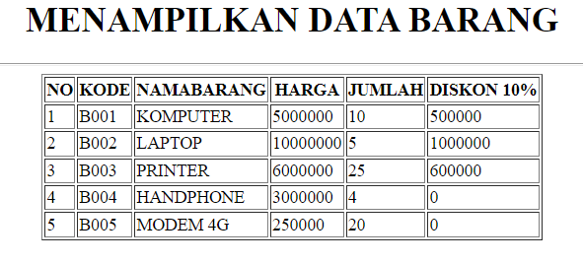

Gambar 5.5.Fungsi Logika IF pada Database

Kode Program:

<html>

<center>

<h1>MENAMPILKAN DATA BARANG</h1>

<hr>

<table border=1>

<tr><th>NO<th>KODE<th>NAMABARANG<th>HARGA<th>JUMLAH<th>DISKON 10%

<?php

require ("koneksi.php");

$sql="select * from barang";

$hasil=mysqli_query($conn,$sql);

$row=mysqli_fetch_row($hasil);

$n=1;

do

{

list($kode,$namabarang,$harga,$jumlah)=$row;

$diskon=0;

if($harga>=4000000)

$diskon=0.1*$harga;

echo "<tr><td>$n<td>$kode<td>$namabarang<td>$harga<td>

$jumlah<td>$diskon";

$n++;

}

while($row=mysqli_fetch_row($hasil));

?>

</table>

5.5 Pencarian Data Barang

Pada bagian ini akan dibahas mengenai pembuatan Program untuk melakukan pencarian pada data barang yang ada dalam database,

Adapun file yang akan dibuat yaitu:

1. Caribarang.html
2. caribarang.php

5.5.1. Memembuat form untuk pencarian barang.

Untuk membuat form pencarian barang, dapat dilakukan dengan membuat halaman baru, perhatikan kode program berikut.

NamaFile:Caribarang.html

<html>

<center>

<h1>Pencarian data Barang

<form action="caribarang.php" method=post>

<hr>

<table bgcolor=cyan>

<tr><th>Nama Barang<td><input name=namabarang>

</table>

<hr>

<input type=submit value=Cari>

<input type=reset value=Reset>

</html>

3.3.2.Membuat Program caribarang.php

Untuk melakukan pencarian kedalam database dapat dilakukan dengan cara membaca data yang ada dalam database dan membandingkannya sesuai dengan query yang ingin dicari.

NamaFile:CARIBARANG.PHP

<html>

<center>

<font size=7>

Menampilkan Hasil Pencarian Barang<br>

<hr>

<table border=10>

<?php

require ("koneksi.php");

$namabarang=$_POST['namabarang'];

$sql="select * from barang where namabarang='$namabarang' ";

$hasil=mysqli_query($conn,$sql);

$row=mysqli_fetch_row($hasil);

if($row)

{

do

{

list($kodebrg,$namabarang,$harga,$stok)=$row;

echo "<tr><td width=130>

Kode Barang<td width=100><input name=kodebrg value='$kodebrg' size=10 readonly>";

echo "<tr><td>Nama Barang<td><input name=namabarang value='$namabarang' size=30 readonly>";

echo "<tr><td>Harga<td><input name=harga value='$harga' size=10 readonly>";

echo "<tr><td>Stok<td><input name=stok value='$stok' size=3 readonly>";

}

while($row=mysqli_fetch_row($hasil));

}

else

{

echo "Data Yang Anda Cari Tidak Ada ";

}

?>

5.5.3.Menampilkan Hasil Via Browser

Setelah program caribarang.html dan caribarang.php dibuat dan disimpan dalam folder yang sama, kemudian adalah menampilkannya ke layar komputer:

Untuk menampilkan hasilnya dapat dilakukan dengan cara seperti biasa:

1.Jalankan Browser

2. Pada Address Bar, ketikan:localhost/hi

3.Click File caribarang.html

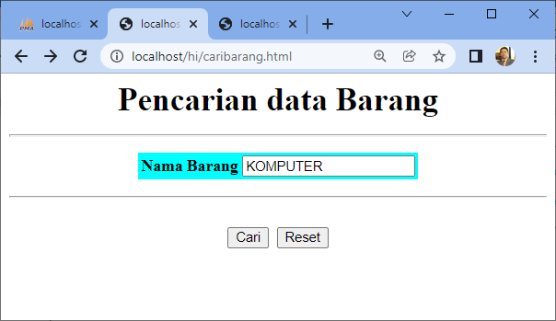

Gambar 5.6. Menjalankan program caribarang.html

4.Masukan Nama Barang yang akan dicari, misalnya “KOMPUTER” kemudian Click Tombol Cari, Selanjutnya akan ditampilkan hasil seperti berikut:

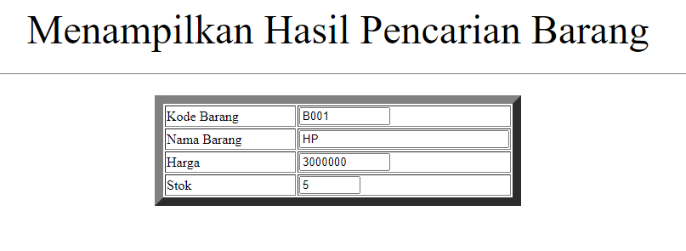

Gambar 5:7. Menampilkan Hasil PencarianBarang

Sampai tahap ini pembuatan program untuk Pencarian data barang telah selesai dan sesuai dengan yang diharapkan diawal materi.

TUGAS

Buat Program Untuk Menampilkan Hasil Berikut, Gunakan salah satu Fungsi Logika yang sudah diajarkan:

Untuk Mencari Nilai Akhir Rumus Nya adalah:

NA=20%Tugas+30%UTS+30%UAS

Untuk Menentukan Indek Ketentuannya adalah sebagai berikut:

JIKA

NA>=80 indek=”A”

NA>=70 indek=”B”

NA>=60 indek=”C”

NA>=30 indek=”D”

NA<30 indek=”E”

**NAMA FILE: TUGAS_51.PHP**

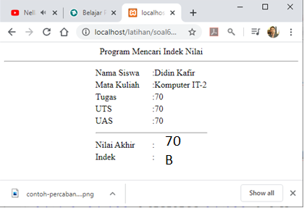

**Nama File:TUGAS_52.HTML**

Buat Program Untuk Menampilkan Input Seperti berikut:

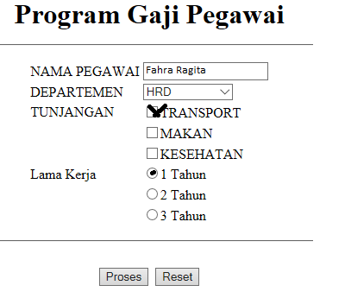

Jika Di click tombol Proses, maka akan ditampilkan hasil di Program Nama File: **Tugas_52.php**

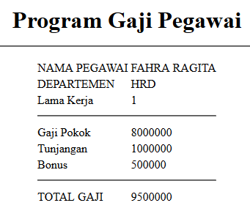

Ketentuan Perhitungan Lihat Data Berikut:

DATA GAJI

|  |  |
| --- | --- |
| **DEPARTEMEN** | **GAJIPOKOK** |
| HRD | 8000000 |
| MARKETING | 7000000 |
| PRODUKSI | 6000000 |

|  |  |
| --- | --- |
| **TUNJANGAN** | **BESARTUNJANGAN** |
| TRANSPORT | 1000000 |
| MAKAN | 600000 |
| KESEHATAN | 1300000 |

|  |  |
| --- | --- |
| **LAMAKERJA** | **BONUS** |
| 1. Tahun | 300000 |
| 2. Tahun | 1000000 |
| 3. Tahun | 1300000 |

Tugas 53.

Buat Form Untuk pencarian Data Pegawai, dengan tampilan form seperti berikut:

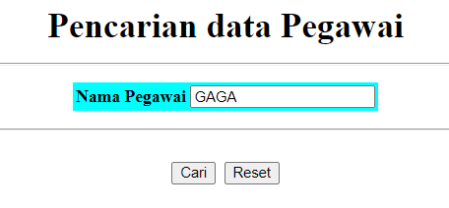

NamaFile:Caripembeli.html

Sedangkan Hasil Pencariannya adalah seperti berikut:

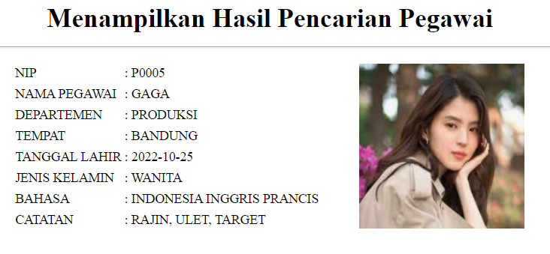

**DAFTAR PUSTAKA**

1. Suryana, Taryana (2024) [Pengantar Pemrograman WEB (HTML, CSS, PHP, MYSQL)](https://deepublishstore.com/produk/buku-pengantar-pemrograman-web/?srsltid=AfmBOoq9oJEp_tLla4ncC63UrCJ4Q97ZCjwDxRby5myISiXOB2H_daJ0) xviii, 181 hlm Deepublish, ISBN:[978-623-02-8181-5](https://www.google.com/search?sca_esv=f936a1be70cd0bce&sca_upv=1&q=isbn+%22978-623-02-8181-5%22&sa=X&ved=2ahUKEwj0mZSVlJeFAxXS2DgGHXqrDykQ5t4CegQIGxAB)
2. Suryana, Taryana; Koesheryatin (2014), (2023), [Aplikasi Internet Menggunakan HTML, CSS & Java Script](https://books.google.co.id/books?id=Mt1MDwAAQBAJ&printsec=copyright&redir_esc=y#v=onepage&q&f=false), Elexmedia Komputindo, Jakarta
3. Suryana, Taryana (2010) [Membuat Web Pribadi dan Bisnis dengan HTML](https://repository.unikom.ac.id/id/eprint/4934)., Gava Media, Jogyakarta
4. Suryana, Taryana; Sarwono, Jonathan (2007) [E-COMMERCE MENGUNAKAN PHP DAN MYSQL](https://www.grahailmu.co.id/previewpdf/978-979-756-182-6-231.pdf), Graha Ilmu, Yogyakarta
5. Wong Jony. 2010. Internet Marketing for Beginners. Jakarta: PT Elex Media Komputindo.
6. Kumar, Anil and Manoj Kumar Dash. 2013. Constructing a Measurement in Service Quality for Indian Banks: Structural Equation Modeling Approach. Journal of Internet Banking and Commerce, April 2013, vol. 18, no.1
7. Siregar, Riki R. 2010. Strategi Meningkatkan Persaingan Bisnis Perusahaan dengan Penerapan E-commerce
8. <https://www.php.net/manual/en/book.mysql.php>
9. <https://www.w3schools.com>
10. <https://tekno.kompas.com/read/2022/09/26/10150007/pengertian-e-commerce-beserta-jenis-contoh-dan-manfaatnya>
11. <https://meenta.net/pengertian-e-commerce/>
12. <https://www.rumahweb.com/journal/session-adalah/>
13. <https://rizkypratama.id/blog/2019/11/01/membuat-session-login-pada-php/>
14. <https://blog.skillacademy.com/supplier-adalah>
15. <https://chat.openai.com/>
16. Suryana, Taryana (2025) [*Materi 15 Integrasi Program*](http://repository.unikom.ac.id/70762/1/Materi%2014%20W3.CSS%20Input%20dan%20Label.pdf)
17. Suryana, Taryana (2025) [*Materi 11 Percabangan - Fungsi Logika*](http://repository.unikom.ac.id/70754/1/Materi%2011%20FUNGSI%20LOGIKA%20ATAU%20PERCABANGAN%20dalam%20Java%20Script.pdf)*.* [Teaching Resource]
18. Suryana, Taryana (2024) [*Materi 2. Memformat Dokumen Html Dan List*](http://repository.unikom.ac.id/70738/1/Materi%202%20Memformat%20Dokumen%20dalam%20HTML.pdf)*.* [Teaching Resource]
19. Suryana, Taryana (2024) [*Materi7. Membagi Layar Dengan Frame Dan Iframe.*](http://repository.unikom.ac.id/70743/) [Teaching Resource]
20. Suryana, Taryana (2024) [*Materi 6. Membuat Tautan Atau Link Dalam Html.*](http://repository.unikom.ac.id/70742/) [Teaching Resource]
21. Suryana, Taryana (2024) [*Materi 5. Form Dengan Html Dan Html5.*](http://repository.unikom.ac.id/70741/) [Teaching Resource]
22. Suryana, Taryana (2024) [*Materi 4. Membuat Tabel Dengan Html.*](http://repository.unikom.ac.id/70740/) [Teaching Resource]
23. Suryana, Taryana (2024) [*Materi 3. Membuat List Berurutan Dan List Tidak Berurutan.*](http://repository.unikom.ac.id/70739/) [Teaching Resource]
24. Suryana, Taryana (2024) [*Materi 2. Memformat Dokumen Html Dan List.*](http://repository.unikom.ac.id/70738/) [Teaching Resource]
25. Suryana, Taryana (2024) [*Materi 1. Pengenalan Html Web Browser Dan Text Editor.*](http://repository.unikom.ac.id/70737/) [Teaching Resource]
26. Suryana, Taryana (2010) [*Membuat Web Pribadi dan Bisnis dengan HTML*](https://repository.unikom.ac.id/id/eprint/4934)., Gava Media, Jogyakarta
27. Suryana, Taryana; Koesheryatin (2014),[*Aplikasi Internet Menggunakan HTML, CSS & Java Script*](https://books.google.co.id/books?id=Mt1MDwAAQBAJ&printsec=copyright&redir_esc=y#v=onepage&q&f=false)*, Elexmedia Komputindo, Jakarta*
28. Suryana, Taryana, [e-COMMERCE MENGUNAKAN PHP DAN MYSQL](https://scholar.google.com/citations?view_op=view_citation&hl=id&user=c5vUJXQAAAAJ&citation_for_view=c5vUJXQAAAAJ:u5HHmVD_uO8C), Graha Ilmu, Jogyakarta
29. <http://www.grahailmu.co.id/previewpdf/978-979-756-182-6-231.pdf>
30. Suryana, Taryana (2023) [Materi 2. Pengenalan Php, Variabel, Tipe Data Dan Database Hubungan Internasional 2023-2024.](http://repository.unikom.ac.id/70465/) [Teaching Resource]
31. Suryana, Taryana (2023) [*Materi 1. Pengenalan E-commerce Dan Persiapan Software Pendukungnya.*](http://repository.unikom.ac.id/70450/) [Teaching Resource]
32. Suryana, Taryana (2023) [*Materi 11 Input Dan Label.*](https://repository.unikom.ac.id/69632/) [Teaching Resource]
33. Suryana, Taryana (2023) [*Materi 10. Display Layout Dan Button.*](https://repository.unikom.ac.id/69630/) [Teaching Resource]
34. Suryana, Taryana (2023) [Materi 11. Input Dan Label Dalam W3 Framework.](https://repository.unikom.ac.id/69624/) [Teaching Resource]
35. Suryana, Taryana (2022) [Materi 9. Framework Css](https://repository.unikom.ac.id/69591/1/Bab%209%20W3.CSS%20Framework.pdf). [Teaching Resource]
36. Suryana, Taryana (2022) [W3 Css Framework.](https://repository.unikom.ac.id/69617/1/w3.css)[Teaching Resource]
37. Suryana, Taryana (2022) [Materi 8 Pengenalan Css.](https://repository.unikom.ac.id/69546/) [Teaching Resource]
38. Suryana, Taryana (2022) [Frame Dalam Html](https://repository.unikom.ac.id/69416/1/Membuat%20Halaman%20Web%20dengan%20Frame%20dalam%20HTML.pdf). [Teaching Resource]
39. Suryana, Taryana (2022) [Materi 6 Membuat Tautan Atau Link Dalam Html.](https://repository.unikom.ac.id/69402/) [Teaching Resource]
40. Suryana, Taryana (2022) [Materi 5 Form Dengan Html Dan Html5.](https://repository.unikom.ac.id/69387/1/Membuat%20form%20dengan%20html%20dan%20html5.pdf)[Teaching Resource]
41. Suryana, Taryana (2022) [Materi 4. Membuat Tabel Dalam Html.](https://repository.unikom.ac.id/69378/) [Teaching Resource]
42. Suryana, Taryana (2022) [Materi 3 Membuat List / Daftar](https://repository.unikom.ac.id/69356/1/Membuat%20List%20Atau%20Daftar%20Dengan%20HTML.pdf). [Teaching Resource]
43. Suryana, Taryana (2022) [Materi 2 Memformat Dokumen Html](https://repository.unikom.ac.id/69345/1/Memformat%20Dokumen%20HTML.pdf). [Teaching Resource]
44. Suryana, Taryana (2022) [Materi 1 Pengenalan Html.](https://repository.unikom.ac.id/69337/) [Teaching Resource]
45. Suryana, Taryana (2021) [*Bab 1. Pengenalan Html.*](https://repository.unikom.ac.id/68227/) [Teaching Resource]
46. Suryana, Taryana (2021) [*Pelatihan Pembuatan Website Dengan Menggunakan Html Dan Dreamweaver*](https://repository.unikom.ac.id/id/eprint/68497/). [Teaching Resource]
47. <https://www.w3schools.com/html>, September, 2021
48. Suryana, Taryana (2021) [Materi 1. Pengenalan Html Web Browser Dan Text Editor.](https://repository.unikom.ac.id/68769/)  [Teaching Resource]
49. Suryana, Taryana (2021) [Pengenalan Komputer Aplikasi It 1 Dan Pemrograman Web.](https://repository.unikom.ac.id/68776/) [Teaching Resource]
50. Suryana, Taryana; Koesheryatin (2014),[*Aplikasi Internet Menggunakan HTML, CSS & Java Script*](https://books.google.co.id/books?id=Mt1MDwAAQBAJ&printsec=copyright&redir_esc=y#v=onepage&q&f=false)*, Elexmedia Komputindo, Jakarta*
51. Suryana, Taryana (2010) [*Membuat Web Pribadi dan Bisnis dengan HTML*](https://repository.unikom.ac.id/id/eprint/4934)., Gava Media, Jogyakarta
52. Suryana, Taryana; Koesheryatin (2014),[*Aplikasi Internet Menggunakan HTML, CSS & Java Script*](https://books.google.co.id/books?id=Mt1MDwAAQBAJ&printsec=copyright&redir_esc=y#v=onepage&q&f=false)*, Elexmedia Komputindo, Jakarta*
53. Suryana, Taryana (2021) [*Bab 1. Pengenalan Html.*](https://repository.unikom.ac.id/68227/) [Teaching Resource]
54. Suryana, Taryana (2021) [*Pelatihan Pembuatan Website Dengan Menggunakan Html Dan Dreamweaver*](https://repository.unikom.ac.id/id/eprint/68497/). [Teaching Resource]
55. Suryana, Taryana (2010) [*Membuat Web Pribadi dan Bisnis dengan HTML*](https://repository.unikom.ac.id/id/eprint/4934)., Gava Media, Jogyakarta
56. <https://www.w3schools.com/html>, September, 2021
57. Suryana, Taryana (2021) [Materi 1. Pengenalan Html Web Browser Dan Text Editor.](https://repository.unikom.ac.id/68769/)  [Teaching Resource]
58. Suryana, Taryana (2021) [Pengenalan Komputer Aplikasi It 1 Dan Pemrograman Web.](https://repository.unikom.ac.id/68776/) [Teaching Resource]
59. Suryana, Taryana (2021) [Memformat Dokumen Html.](https://repository.unikom.ac.id/68797/) [Teaching Resource]
60. Suryana, Taryana (2021) [*Membuat List Atau Daftar Dengan Html Materi Jurusan Perancangan Wilayah Dan Kota.*](https://repository.unikom.ac.id/68812/) [Teaching Resource]
61. Suryana, Taryana (2021) [*Membuat List Atau Daftar Dengan Html Untuk Jurusan Teknik Sipil.*](https://repository.unikom.ac.id/68811/) [Teaching Resource]
62. Suryana, Taryana (2021) [*Membuat List Atau Daftar Dengan Html.*](https://repository.unikom.ac.id/68810/) [Teaching Resource]
63. Suryana, Taryana (2021) [Membuat Tabel Dengan Html Kelas If-wa1-ul2-2021.](https://repository.unikom.ac.id/68827/) [Teaching Resource]
64. Suryana, Taryana (2021) [Membuat Tabel Dengan Html Kelas Ts-2021-1.](https://repository.unikom.ac.id/68826/) [Teaching Resource]
65. Suryana, Taryana (2021) [Membuat Tabel Dengan Html Kelas Pwk-2021-1.](https://repository.unikom.ac.id/68825/) [Teaching Resource]
66. Suryana, Taryana (2021) [Input Dan Output Data Barang Dan Data Member.](https://repository.unikom.ac.id/68824/) [Teaching Resource]
67. Suryana, Taryana (2021) [Membuat Aplikasi Pencatatan Perkawinan Disdukcapil.](https://repository.unikom.ac.id/68823/) [Teaching Resource]
68. Suryana, Taryana (2021) [Membuat Tabel Dengan Html Kelas If3-2021-1.](https://repository.unikom.ac.id/68822/) [Teaching Resource]
69. Suryana, Taryana (2021) [Membuat Tabel Dengan Html Kelas If-2-2021-1.](https://repository.unikom.ac.id/68821/) [Teaching Resource]
70. Suryana, Taryana (2021) [Membuat Tabel Dengan Html Kelas If-12021-1.](https://repository.unikom.ac.id/68820/) [Teaching Resource]
71. <https://www.w3schools.com/html>